SEMANA DEL 5 AL 9 DE JULIO DEL 2021
PLAN DE TRABAJO
ESCUELA PRIMARIA: ___________
PRIMERGRADO
MAESTRO (A) : _________________
 | ASIGNATURA | APRENDIZAJE ESPERADO | PROGRAMA DE TV | ACTIVIDADES | SEGUIMIENTO Y RETROALIMENTACIÓN
LUNES | Educación Socioemocional | Recuerda su conocimiento sobre las emociones, estados de ánimo y sentimientos, así como su influencia en la toma de decisiones. | Preparando mi  mochila afectiva | Estamos por finalizar el ciclo escolar, existen muchas emociones que podemos estar sintiendo en este momento.  Escribe en tu cuaderno como te sientes el día de hoy y porque. | Envía evidencias de tus trabajos al whatsApp de tu maestro (a).  NOTA: no olvides ponerle la fecha a cada trabajo y tú nombre en la parte de arriba.
 | Conocimiento del medio | Reconoce que sus acciones pueden afectar a la  naturaleza y participa en aquellas que ayudan a cuidarla | Así cuido el lugar  donde vivo | ¿De qué manera cuidamos el medio ambiente?  Responde la actividad del Anexo #1  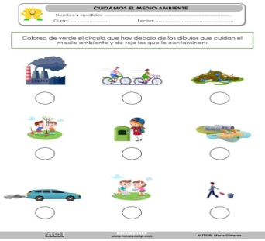
 | Lengua materna | Revisa y corrige el texto con ayuda de alguien más, y al  hacerlo reflexiona sobre cuántas letras y cuáles son  pertinentes para escribir palabras o frases | Separamos y  contamos palabras | Escribe correctamente las siguientes oraciones separando las palabras:  1.-elsabadoesmicumpleaños  2.- melisajuegaconsupelota  3.- mimaestramemandalastareas  4.- elcaballoesdecolorcafe
 | Vida saludable | Consume alimentos saludables, considerando que un manejo adecuado de desechos disminuye el impacto en el medio ambiente | ¿Cuánta agua se  requiere? | Realiza un dibujo de un platillo de comida saludable que quisieras compartir con los integrantes de tu familia.

 | ASIGNATURA | APRENDIZAJE ESPERADO | PROGRAMA DE TV | ACTIVIDADES | SEGUIMIENTO Y RETROALIMENTACIÓN
MARTES | Matemáticas | Lee, escribe y ordena números  naturales hasta 100 | ¡“A vender” se ha dicho! | Responde el siguiente problema en tu cuaderno:  1.- Carmelita fue a la tienda y se compró unas galletas de $15 pesos y un jugo de $8  ¿Cuánto gastó en total Carmelita?  2.- si carmelita pago con un billete de $50 pesos, ¿Cuánto le dieron de cambio? | Envía evidencias de tus trabajos al whatsApp de tu maestro (a).  NOTA: no olvides ponerle la fecha a cada trabajo y tú nombre en la parte de arriba.
 | Formación cívica y ética | Toma conciencia acerca de la importancia de las reglas y los acuerdos de convivencia en el aula y la casa, e identifica  beneficios y consecuencias.  Participa en la construcción de  acuerdos para realizar  acciones colectivas que  contribuyan a la protección del medio ambiente o la  convivencia escolar | El circo del  conocimiento | ¿Te imaginas como sería una escuela que no tuviera reglas ni acuerdos de convivencia?  Realiza un dibujo en tu cuaderno de cómo te imaginas que sería la escuela si no existieran las reglas.  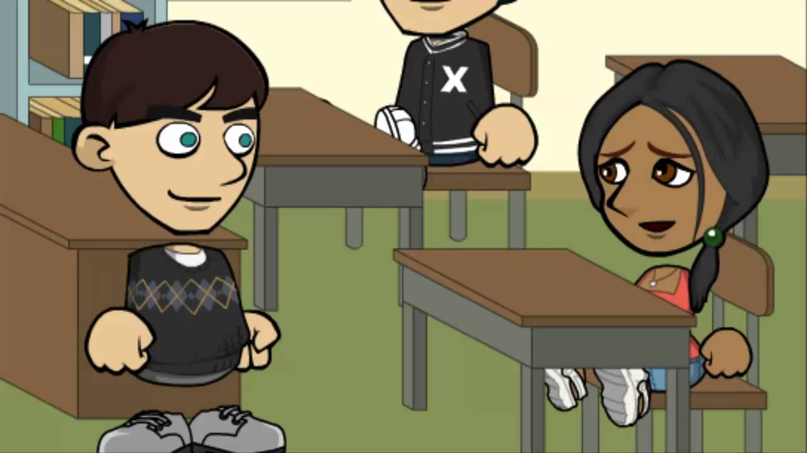
 | Lengua materna | Dicta y reescribe cuentos conocidos mezclando anécdotas y personajes, con imágenes y texto. | ¡Soy un  cuentacuentos! | Solicita a tus padres que te dicten las siguientes palabras:  1.- amigo  2.- conejo  3.- Emilio  4.- dado  5.- estatua  6.- montaña  7.- peso  8.- Camila  9.- sapo  10.- Ramón juega con los carritos.
 | ASIGNATURA | APRENDIZAJE ESPERADO | PROGRAMA DE TV | ACTIVIDADES | SEGUIMIENTO Y RETROALIMENTACIÓN
MIÉRCOLES | Conocimiento del medio | Compara características de diferentes lugares y representa trayectos cotidianos con el uso de croquis y símbolos propios | Recordando...  ¿Cómo llegar a casa? | Elabora en tu cuaderno el dibujo del recorrido que realizas para ir de tu casa a la escuela.  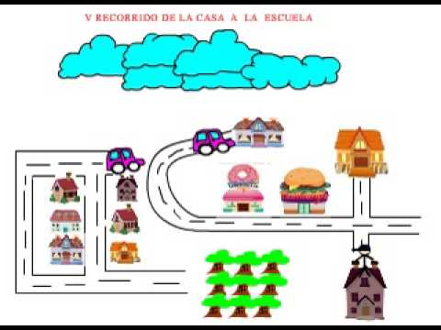 | Envía evidencias de tus trabajos al whatsApp de tu maestro (a).  NOTA: no olvides ponerle la fecha a cada trabajo y tú nombre en la parte de arriba.
 | Matemáticas | Organiza arreglos rectangulares en un espacio  determinado, usando relaciones espaciales  geométricas y métricas. | El mural de  manteles | Realiza la siguiente sucesión en tu cuaderno:  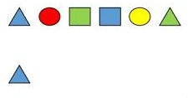
 | Lengua materna | Elabora textos sencillos e  ilustraciones para publicar en el periódico del aula. | ¡Melancólico,  alegre,  melancólico,  alegre! | Elige tu cuento preferido. Con ayuda de tus padres deberás escribir un final diferente para ese cuento en tu cuaderno y realiza un dibujo de ello.  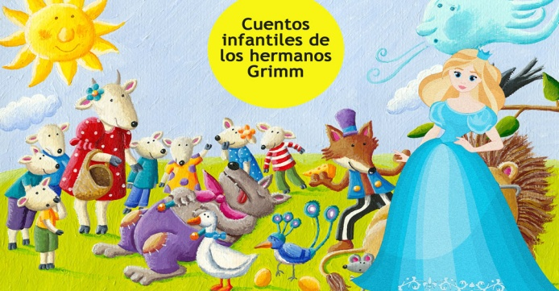
 | ASIGNATURA | APRENDIZAJE ESPERADO | PROGRAMA DE TV | ACTIVIDADES | SEGUIMIENTO Y RETROALIMENTACIÓN
JUEVES | Lengua materna | Revisa textos que escribe sobre su experiencia. | Mis tareas llegan a  su destino | Escribe un breve texto en tu cuaderno en donde narres cómo te sentiste trabajando a distancia desde tu casa.  Agrega lo que más te gusto, lo que menos te gusto y el porqué te gustaría regresar a la escuela. | Envía evidencias de tus trabajos al whatsApp de tu maestro (a).  NOTA: no olvides ponerle la fecha a cada trabajo y tú nombre en la parte de arriba.
 | Conocimiento del medio | Reconoce que los objetos se mueven y deforman al  empujarlos y jalarlos. | ¿Regresa a su  Forma original? | Responde la siguiente actividad en tu cuaderno :
 | Matemáticas | Resuelve problemas de suma con números naturales  menores que 100 | ¡Juguemos a la  mercería! | Realiza las siguientes operaciones en tu cuaderno.
 | Educación física | Propone diversas respuestas a una misma tarea motriz, a partir de su experiencia y las  aportaciones de sus compañeros, para poner en práctica el pensamiento  divergente y así enriquecer sus  posibilidades motrices y expresivas. | Detectives del  movimiento | Con ayuda de los integrantes de tu familia elaboren una coreografía de baile. Si conoces tik-tok puedes apoyarte con esa aplicación.
 | ASIGNATURA | APRENDIZAJE ESPERADO | PROGRAMA DE TV | ACTIVIDADES | SEGUIMIENTO Y RETROALIMENTACIÓN
VIERNES | Matemáticas | Recolecta y registra datos. | El último día de clases | Observa los siguientes juguetes que aparecen en la imagen. Responde lo que se indica:  - ¿Cuántas muñecas hay?  - ¿Cuántos aviones hay?  - ¿Cuántos camiones hay?  - ¿Qué juguete es el que hay mayor cantidad?  - ¿Qué juguete tiene menor cantidad? | Envía evidencias de tus trabajos al whatsApp de tu maestro (a).  NOTA: no olvides ponerle la fecha a cada trabajo y tú nombre en la parte de arriba.
 | Conocimiento del medio | Cierre de ciclo escolar. | ¡Hasta pronto! | Realiza una carta a tus compañeros de grupo en donde los invites a pasar unas grandiosas vacaciones tomando las medidas de seguridad recomendadas. (utilizar cubre bocas, lavarse las manos, no asistir a lugares muy concurridos)
 | Educación socioemocional | Explica los logros que tiene al regular emociones, estados  de ánimo y sentimientos, en la  interacción con otras personas y en el logro del bienestar  social. | Una película de  logros | Haz una lista en tu cuaderno anotando todos los logros que has tenido durante es te ciclo escolar, por ejemplo; aprender a escribir, leer algunas palabras, etc.  Al finalizar escribe como te sientes con esos logros.

NOTA: es importante que veas las clases por la televisión diariamente para poder realizar tus actividades.

ANEXO #1
